

***Печатное издание органов местного самоуправления городского поселения город Чухлома Чухломского муниципального района Костромской области***

***Издается 23 января 2019 г., среда № 3 (291)***

***С 30 июня 2006 года. Выходит не реже 1 раза в месяц,***

***Распространяется бесплатно***

**ИТОГОВЫЙ ДОКУМЕНТ**

**публичных слушаний в Совете депутатов городского поселения город Чухлома Чухломского муниципального района Костромской области по проекту изменений в Устав муниципального образования городское поселение город Чухлома Чухломского муниципального района Костромской области**

г. Чухлома 22 января 2019 года

Рассмотрев и обсудив решение Совета депутатов городского поселения город Чухлома Чухломского муниципального района Костромской области от 10 декабря 2018 года № 172 «О проекте изменений и дополнений в Устав муниципального образования городское поселение город Чухлома Чухломского муниципального района Костромской области», а также предложения о внесении дополнений и изменений в Устав муниципального образования городское поселение город Чухлома Чухломского муниципального района Костромской области, участники публичных слушаний **РЕШИЛИ:**

1.Одобрить проект изменений в Устав муниципального образования городское поселение город Чухлома Чухломского муниципального района Костромской области, принятый Советом депутатов от 10 декабря 2018 года № 172 «О проекте изменений и дополнений в Устав муниципального образования городское поселение город Чухлома Чухломского муниципального района Костромской области», с учётом дополнений (Приложение № 1).

2.Рекомендовать Совету депутатов городского поселения город Чухлома Чухломского муниципального района Костромской области внести изменения в Устав муниципального образования городское поселение город Чухлома Чухломского муниципального района Костромской области.

3.Итоговый документ публичных слушаний подлежит официальному опубликованию в печатном издании «Вестник Чухломы»

|  |  |
| --- | --- |
| Председатель Совета депутатов городского поселения город Чухлома Чухломского муниципального района Костромской области  ________________ И.А. Беркутов | Глава городского поселения город Чухлома Чухломского муниципального района Костромской области  ________________М.И. Гусева |

Приложение

к Итоговому документу

Публичных слушаний

**Изменения и дополнения**

**в Устав муниципального образования городское поселение город Чухлома**

**Чухломского муниципального района Костромской области**

1.1. В статье 18 Устава:

1.1.1. Часть 2 изложить в следующей редакции:

«2. Публичные слушания проводятся по инициативе населения, представительного органа поселения, главы поселения или главы местной администрации, осуществляющего свои полномочия на основе контракта.

Публичные слушания, проводимые по инициативе населения или представительного органа поселения, назначаются представительным органом поселения, по инициативе главы поселения или главы поселения, осуществляющего свои полномочия на основе контракта - главой муниципального образования.»;

1.1.2. В части 4 слова "по проектам и вопросам, указанным в части 3 настоящей статьи," исключить.

1.2. В пункте 3.1 части 3 статьи 24 Устава слова «избирает 1 (одного) депутата» заменить словами «избирает 2 (двух) депутатов»;

1.3. Часть 12 статьи 27 Устава дополнить абзацем следующего содержания:

«Для официального опубликования муниципальных правовых актов и соглашений также используется портал Минюста России «Нормативные правовые акты в Российской Федерации» ([http://pravo-minjust.ru](http://pravo-minjust.ru/) http://право-минюст.рф, регистрация в качестве сетевого издания: ЭЛ № ФС77-72471 от 05.03.2018).

В случае опубликования (размещения) полного текста муниципального правового акта на портале Минюста России «Нормативные правовые акты в Российской Федерации» объемные графические и табличные приложения к нему в печатном издании «Вестник Чухломы» могут не приводиться».

1.4. Часть 5 статьи 65 Устава изложить в следующей редакции**:**

«5. Устав муниципального образования, муниципальный правовой акт о внесении изменений и дополнений в устав муниципального образования подлежит официальному опубликованию (обнародованию) после государственной регистрации.

Официальным опубликованием Устава муниципального образования, муниципального правового акта о внесении изменений и дополнений в Устав муниципального образования считается первая публикация его полного текста в печатном издании «Вестник Чухломы», учрежденном Советом депутатов городского поселения.

Для официального опубликования Устава муниципального образования, муниципального правового акта о внесении изменений и дополнений в устав муниципального образования также используется портал Минюста России «Нормативные правовые акты в Российской Федерации» (http://pravo-minjust.ru, http://право-минюст.рф, регистрация в качестве сетевого издания: Эл № ФC77-72471 от 05.03.2018).

Глава городского поселения обязан опубликовать (обнародовать) зарегистрированные устав муниципального образования, муниципальный правовой акт о внесении изменений и дополнений в устав муниципального образования в течение семи дней со дня его поступления из территориального органа уполномоченного федерального органа исполнительной власти в сфере регистрации уставов муниципальных образований.

Устав муниципального образования, муниципальный правовой акт о внесении изменений и дополнений в устав муниципального образования вступает в силу после его официального опубликования (обнародования)»;

1.5. В пункте 1 части 5 статьи 30 Устава после слов «политической партией,» дополнить словами «профсоюзом, зарегистрированным в установленном порядке,»;

1.6. В пункте 1 части 5 статьи 30 Устава слова «садоводческого, огороднического, дачного потребительских кооперативов,» исключить;

2. Направить данное решение для государственной регистрации в Управлении Министерства юстиции России по Костромской области.

3. Настоящее решение вступает в силу со дня его официального опубликования в печатном издании «Вестник Чухломы» и на портале Минюста России «Нормативные правовые акты в Российской Федерации» (http://pravo-minjust.ru, http://право-минюст.рф, регистрация в качестве сетевого издания: Эл № ФC77-72471 от 05.03.2018) после государственной регистрации, за исключением положений, для которых частью 4 настоящего решения установлен иной срок вступления их в силу.

4. Изменение, указанное в пункте 1.6 части 1 настоящего решения вступает в силу

с 1 января 2019 года.

**ИТОГОВЫЙ ДОКУМЕНТ**

**Публичных слушаний по внесению изменений в Генеральный план и Правила землепользования и застройки городского поселения город Чухлома Чухломского муниципального района Костромской области**

г. Чухлома 22 января 2019 года

Рассмотрев и обсудив Проект измененийв Генеральный план и Правила землепользования и застройки городского поселения город Чухлома Чухломского муниципального района Костромской области, участники публичных слушаний **РЕШИЛИ:**

1.Перевести земельный участок с кадастровым номером 44:23:170113:1, из категории «Жилая зона» в категорию «Общественная зона»:

2**.**Зону **«Ж-1» изменить на зону «Ц – 1.»** дляземельного участка с кадастровым номером 44:23:170113:1, общей площадью 959 кв.м., адрес: Костромская область, г. Чухлома, ул. Советская, д. 28.

3.Направить Итоговый документ Публичных слушаний по изменениямв Правила землепользования и застройки и Генеральный план городского поселения город Чухлома Чухломского муниципального района Костромской области в Совет депутатов городского поселения город Чухлома Чухломского муниципального района Костромской области для утверждения.

4.Итоговый документ публичных слушаний подлежит официальному опубликованию в печатном издании «Вестник Чухломы».

|  |  |
| --- | --- |
| Председатель Совета депутатов городского поселения город Чухлома Чухломского муниципального района Костромской области  ________________ И.А. Беркутов | Глава городского поселения город Чухлома Чухломского муниципального района Костромской области  ________________ М.И. Гусева |
|  |  |

Приложение

к итоговому документу

Публичных слушаний

Внесённые изменения в Генеральный план городского поселения город Чухлома Чухломского муниципального района Костромской области:

1. Перевести земельный участок с кадастровым номером 44:23:170113:1, из категории «Жилая зона» в категорию «Общественная зона»:



Общей площадью 959 кв.м., адрес: Костромская область, г. Чухлома, ул. Советская, д. 28.

Удалить цифру II Ветеринарная лаборатория.

II. Внесённые изменения в Правила землепользования и застройки городского поселения город Чухлома

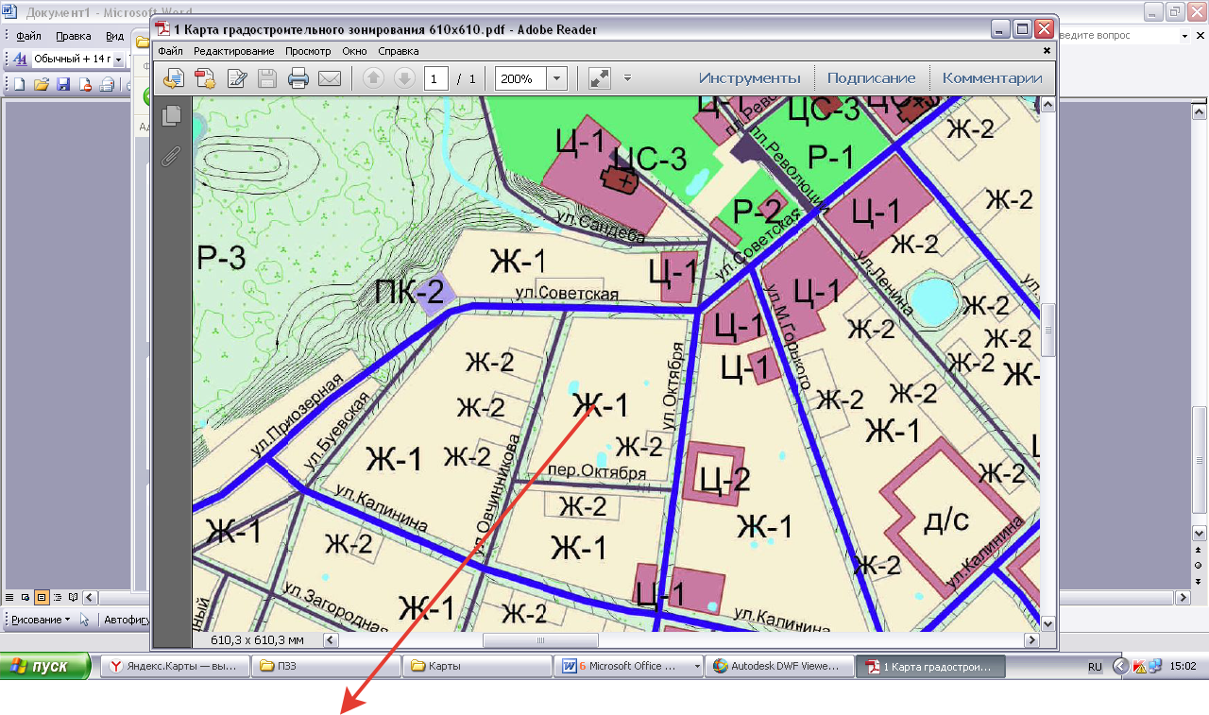

1. Зону **«Ж-1» изменить на зону «Ц – 1.»** дляземельного участка с кадастровым номером 44:23:170113:1, общей площадью 959 кв.м., адрес: Костромская область, г. Чухлома, ул. Советская, д. 28.

|  |  |  |
| --- | --- | --- |
| Издатель: администрация городского поселения город Чухлома Чухломского муниципального района Костромской области;  157130 Костромская обл., Чухломский район, город Чухлома, ул. Советская, дом 1,  e-mail: [gorchuh@yandex.ru](mailto:gorchuh@yandex.ru)  Тираж: 10 экз. | Учредители: Совет депутатов городского поселения город Чухлома Чухломского муниципального района Костромской области и администрация городского поселения город Чухлома Чухломского муниципального района Костромской области  (157130 Костромская обл., Чухломский район, город Чухлома, ул. Советская, дом 1) | Официальное печатное издание органов местного самоуправления городского поселения город Чухлома Чухломского муниципального района Костромской области-«Вестник Чухломы»  В соответствии со статьей 12 Закона РФ от 27 декабря 1991 г.№2124-1 «О средствах массовой информации»  Издание освобождается от регистрации |